**Primeton BFT**

**大文件传输平台**

**压缩文件自动解压功能设计**

目录

1 功能概述 3

2 核心模块设计 3

2.1 库表结构设计 3

2.2 功能逻辑设计 4

3 功能使用 4

3.1 配置文件压缩类型与实现类对应关系 4

3.2 策略界面配置 5

3.3 策略运行 6

3.4 功能效果 6

3.4.1 自动解压文件 7

3.4.2 自动解压文件并删除原文件 8

3.4.3 自动解压文件至同名文件夹内并删除原文件 9

4 联系我们 10

5 关于普元 12

# 功能概述

将后缀为zip、rar、tar、tar.gz的压缩文件传输至目标代理后，可自动解压此类压缩文件，解压完成后可选择是否自动删除该压缩文件，可选择是否将压缩文件解压至压缩文件同名目录。

# 核心模块设计

## 库表结构设计

涉及表：FT_TRANSFER_POLICY 增加字段：

|  |  |  |  |
| --- | --- | --- | --- |
| 字段 | 字段类型 | 默认值 | 字段说明 |
| isautocompress | smallint(6) | 0 | 是否自动解压压缩文件, 0:不解压, 1:解压 |
| isdelcompress | smallint(6) | 0 | 是否自动删除解压后的压缩文件, 0:不删除, 1:删除 |
| isaddfilehouse | smallint(6) | 1 | 自动解压文件是否增加文件同名目录, 0:不增加目录, 1:增加目录 |

## 功能逻辑设计

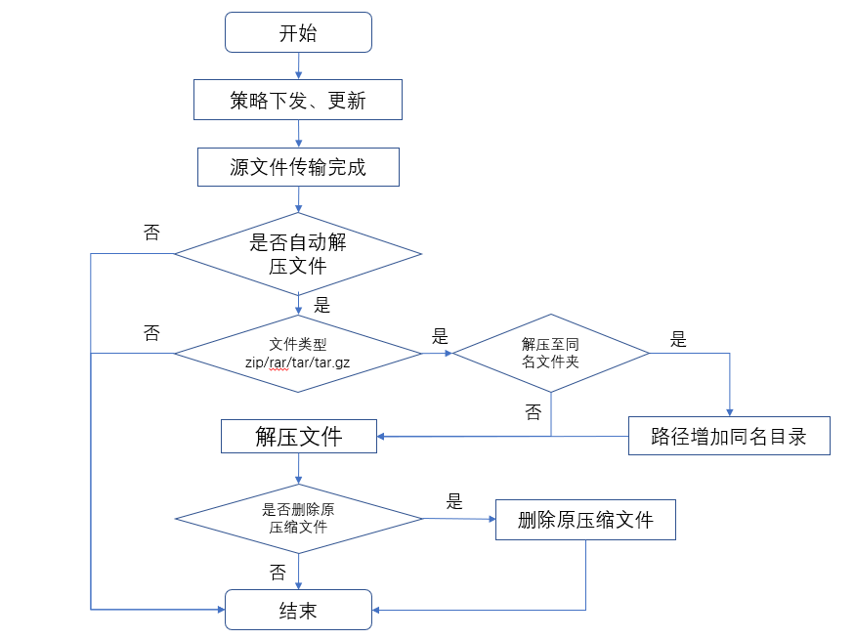

# 功能使用

## 配置文件压缩类型与实现类对应关系

登录控制管理中心，进入菜单【系统管理】>【全局属性配置】，进入全局属性配置页面，点击进入“节点属性配置”页面，在 COMPRESSION 分类中进行压缩类型与实现类对应关系配置。

压缩类型与算法对应关系：

|  |  |
| --- | --- |
| 压缩类型 | 实现类 |
| TAR | com.primeton.filetransfer.agent.compress.TARFileCompress |
| ZIP | com.primeton.filetransfer.agent.compress.ZIPFileCompress |
| RAR | com.primeton.filetransfer.agent.compress.RARFileCompress |
| GZ | com.primeton.filetransfer.agent.compress.GZFileCompress |

## 策略界面配置

登录控制管理中心，进入菜单【策略管理】>【传输策略】，点击按钮“一对一”>“Agent传输”或者“一对多”进入策略配置页面，点击进入“高级属性”页面，进行自动解压相关功能配置。

|  |  |
| --- | --- |
| 字段 | 说明 |
| 是否自动解压 | 接收方接收到压缩文件后，是否自动进行文件解压 |
| 解压后删除源文件 | 解压文件完成后，是否删除原压缩文件 |
| 解压到同名目录 | 是否将文件解压至于压缩文件同名文件夹内 |

## 策略运行

将新增的策略执行“仅一次运行”或者“下发”操作。

## 功能效果

以zip后缀压缩文件为例

### 自动解压文件

#### 策略配置

传输策略中，选择自动解压压缩文件（不删除原压缩文件、不添加同名文件夹）

#### 执行效果

压缩文件接收完成后，自动解压至同目录下，解压完成后保留压缩文件

### 自动解压文件并删除原文件

#### 策略配置

传输策略中，选择自动解压压缩文件，删除原压缩文件（不添加同名文件夹）

#### 执行效果

压缩文件接收完成后，自动解压至同目录下，解压完成后删除压缩文件

### 自动解压文件至同名文件夹内并删除原文件

#### 策略配置

传输策略选择自动解压压缩文件，删除原压缩文件、将压缩文件解压至同名文件夹内。

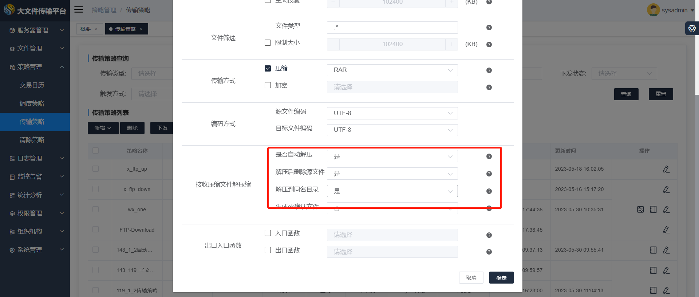

#### 执行效果

压缩文件接收完成后，自动解压至压缩文件所在目录下同名文件内，解压完成后删除压缩文件

# 联系我们

了解关于普元相关产品的更多内容，请致电服务电话：400-820-5821

普元总部及各地办公室：

**普元信息技术股份有限公司(公司总部)**

上海市张江高科技园区碧波路456号4楼邮编： 201203

Tel: +86 021-5080 5188

Fax: +86 021-5080 1900

**普元北京办公室**

北京市海淀区彩和坊路8号天创科技大厦东门1301室邮编：100080

Tel: +86 010-6269 8005

Fax: +86 010-6269 8015

**普元广州办公室**

广州市天河区体育西路191号中石化大厦B塔2907室邮编：510630

Tel: +86 020-3821 8599，3821 8499，3821 8455

Fax: +86 020-3821 7272

**普元西安办公室**

陕西省西安市高新区唐延路25号银河新坐标A座1604室邮编：710075

Tel: +86 029-8882 3459

Fax: +86 029-8889 7491

**更多分支办公室参见普元公司官网 www.primeton.com**

# 关于普元

普元信息技术股份有限公司（科创板股票代码：688118）是一家值得客户信赖的基础软件技术公司，更致力于成为中大型企业及政府机构数字化转型的使能者。普元信息聚焦客户所关注的信息化挑战与压力，提供国产化的基础软件架构支撑，帮助客户建立智能化的数据治理体系，助力客户打造面向业务场景的数字化应用，实现数字化转型。

普元信息从创立之初，即致力于基础软件创新和持续发展，并紧跟技术和产业趋势，布局数据治理、数字化应用领域，形成金融、政务、军工、能源、运营商、先进制造业等多个重点优势行业，获得逾千家行业大中型客户及合作伙伴的持续认可，从初具规模到国内领先，收入规模不断扩张，市场规模国内占有率保持领先，并于2019年12月，成功登陆科创板，启动公司发展新篇章。

普元信息连续十年获得国家规划布局内重点软件企业认定，是国家企业技术中心、国家高技术产业化示范工程单位，国家版权示范单位、软件能力成熟度CMMI5级认证企业、国家博士后科研工作站、国际规范组织Jakarta EE企业级会员、全国信标委云计算、大数据标准小组成员单位，多次获得省级科学技术进步奖项，拥有数十项软件发明专利，承担多项国家级、省部级重大科研攻关课题或产业化任务。

普元信息于上海设立研发总部，并在北京、广州、深圳、西安、武汉、济南等地设有分支机构、研发及技术支持中心，保障用户获得及时的研发和技术支持。

面向数智未来，普元信息将继续以值得信赖的基础软件技术与服务能力，助推中国信创产业高质量发展，以对行业信息化挑战与压力的深入洞察，助力客户管理模式和商业模式变革，成为领先的数字化转型使能企业。